**ПРАКТИЧЕСКОЕ ЗАДАНИЕ 24**

**МЕНЮ И ПАНЕЛИ ИНТРУМЕНТОВ**

Задание 1. Создать и использовать элемента управления ToolStrip. Использовать элемент управления StatusStrip.

Листинг программы:

public partial class ParentForm : Form

{

private int openDocuments;

public ParentForm()

{

InitializeComponent();

}

private void ParentForm_Load(object sender, EventArgs e)

{

ChildForm newChild = new ChildForm();

newChild.MdiParent = this;

newChild.Show();

}

private void toolStrip1_ItemClicked(object sender, ToolStripItemClickedEventArgs e)

{

switch (e.ClickedItem.Tag.ToString())

{

case "NewDoc":

ChildForm newChild = new ChildForm();

newChild.MdiParent = this;

newChild.Show();

newChild.Text = newChild.Text + " " +

++openDocuments;

break;

case "Cascade":

this.LayoutMdi(System.Windows.Forms.MdiLayout.Cascade);

break;

case "Title":

this.LayoutMdi

(System.Windows.Forms.MdiLayout.TileHorizontal);

break;

}

}

Анализ результатов:

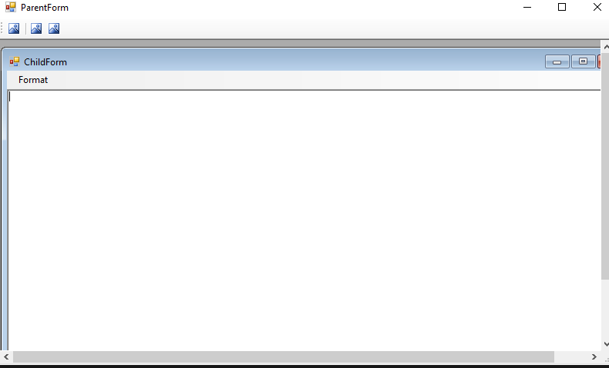

Рисунок 24.1 – Результат работы программы

Источник: собственная разработка

Задание 2. Создать элемент управления.

Листинг программы:

public partial class UserControlTimer : UserControl

{

public UserControlTimer()

{

InitializeComponent();

}

public bool TimeEnabled

{

get { return timer1.Enabled; }

set { timer1.Enabled = value; }

}

private void timer1_Tick(object sender, EventArgs e)

{

label1.Text = DateTime.Now.ToLongTimeString();

}

}

Анализ результатов:

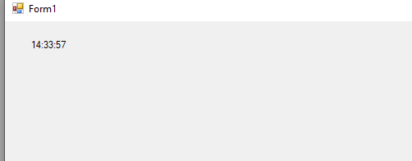

Рисунок 24.2 – Результат работы программы

Источник: собственная разработка